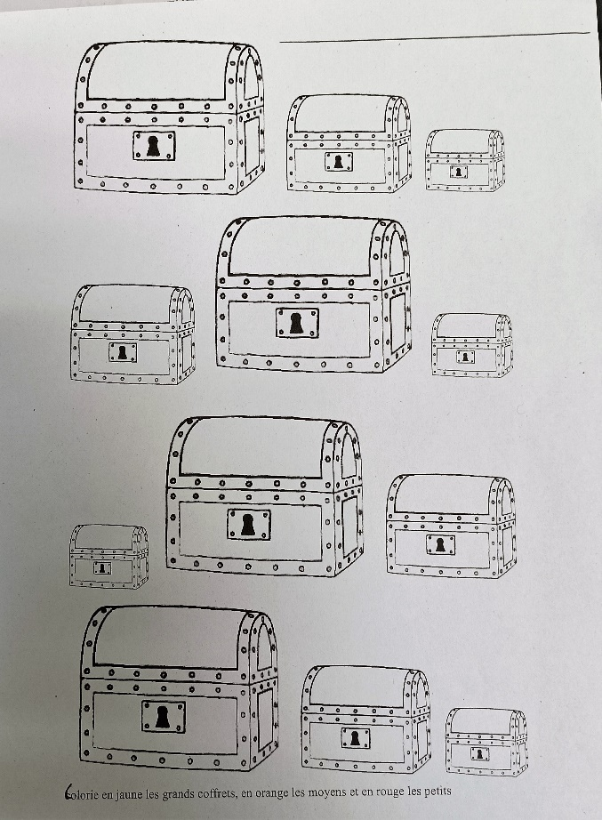
Colorier les grands coffres en jaune, les coffres moyens en orange et les petits coffres en rouge.
Exercices sans grande difficulté pour tous les enfants.

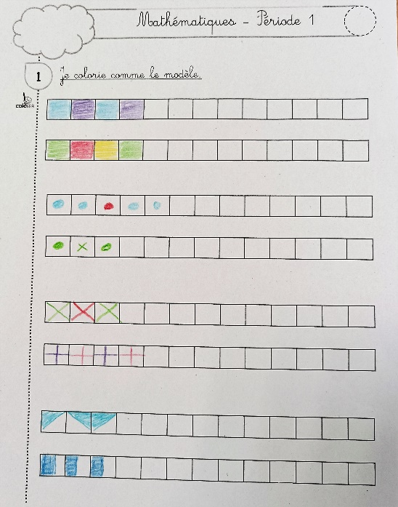
Continuer en respectant le modèle. Seul difficulté se concentrer suffisamment longtemps…..

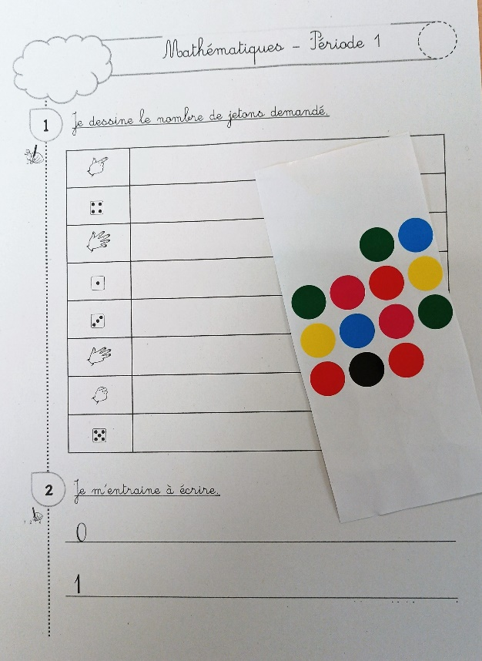
Savoir compter et respecter la consigne.

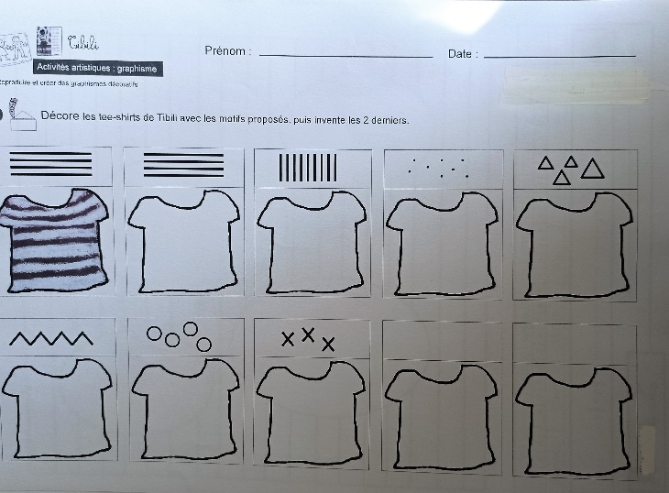
Graphisme fin …… pas facile de ne pas dépasser.

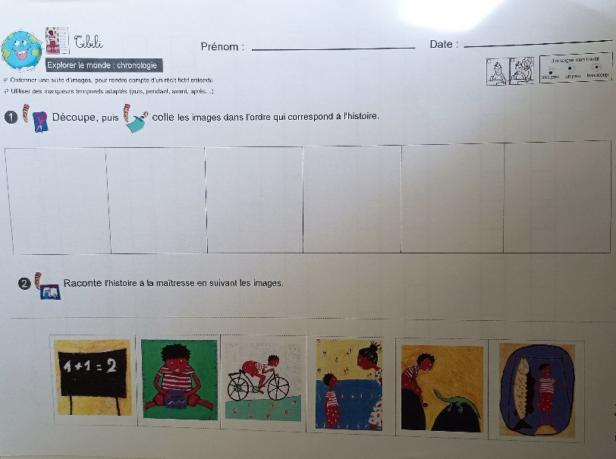
Remettre les images dans l’ordre de l’histoire vue pendant toute la semaine.
Pas si simple !

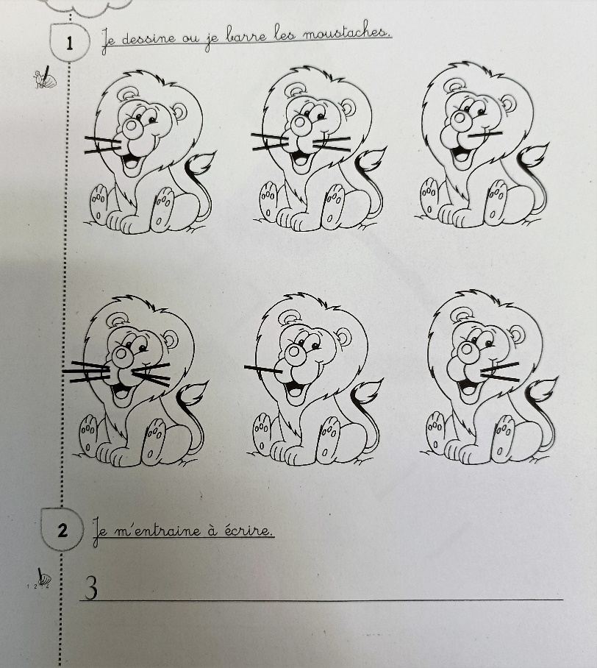
Dessiner les moustaches du lion pour qu’il y en ait 3 de chaque côté. Seule difficulté : écrire le trois !

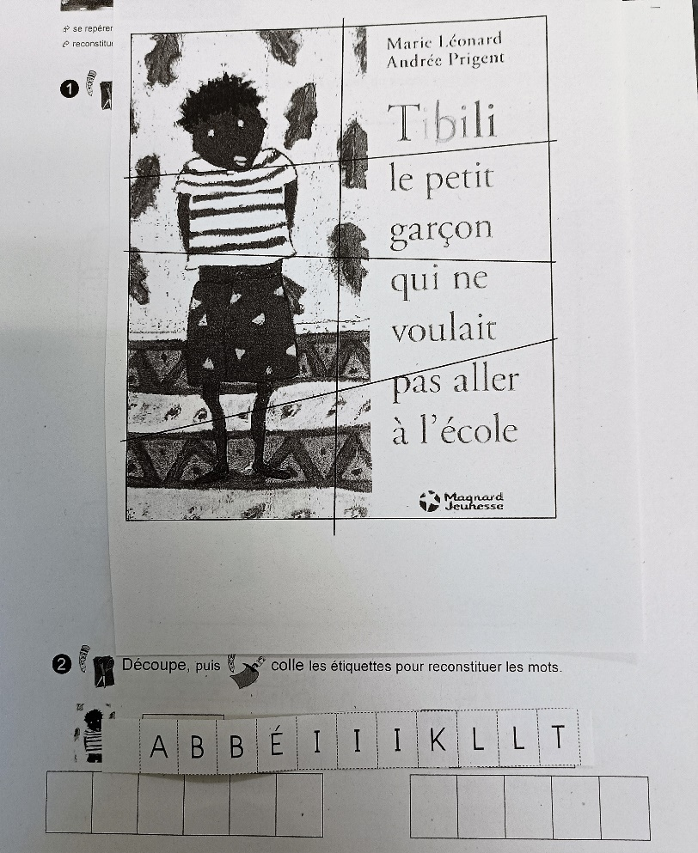
Découper sur les lignes
Refaire le puzzle de la couverture
Réécrire les prénoms
Beaucoup de choses à faire mais sans grande difficulté.

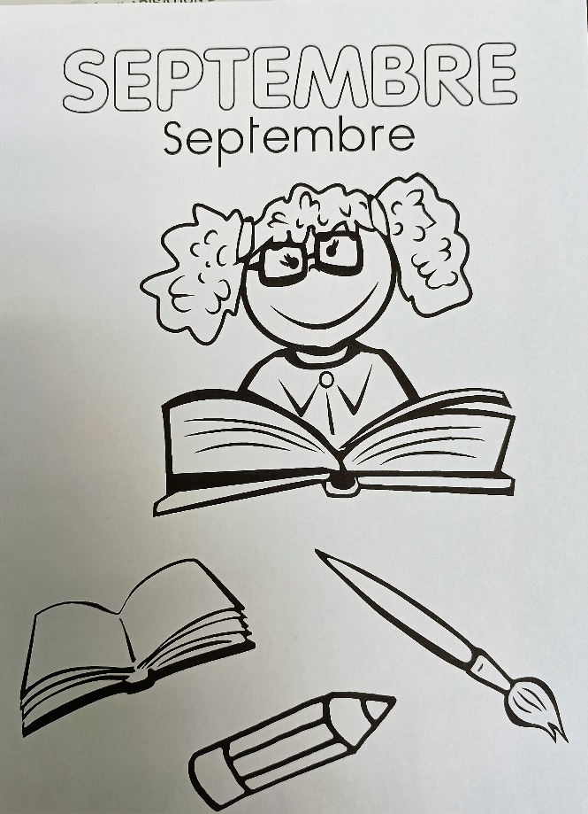
Coloriage du mois de septembre.

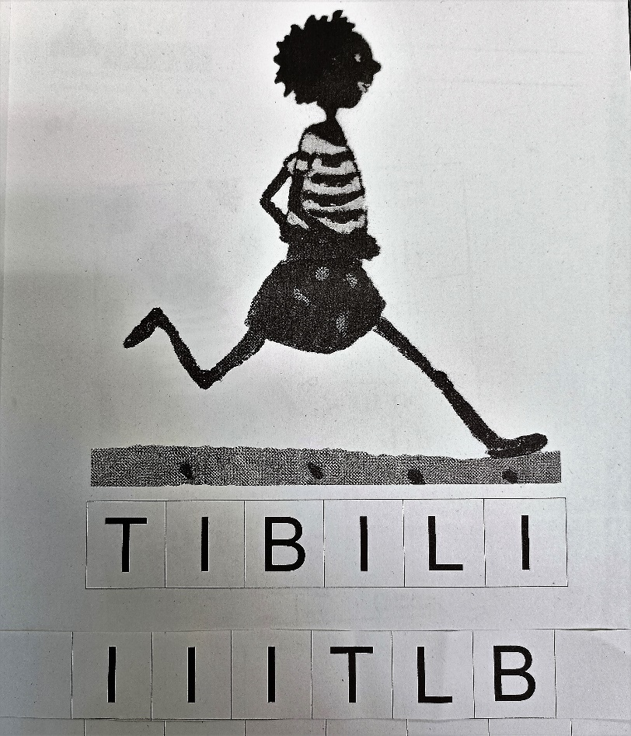
Réécrire Tibili.

